9 декабря 2013 года г. Санкт-Петербург
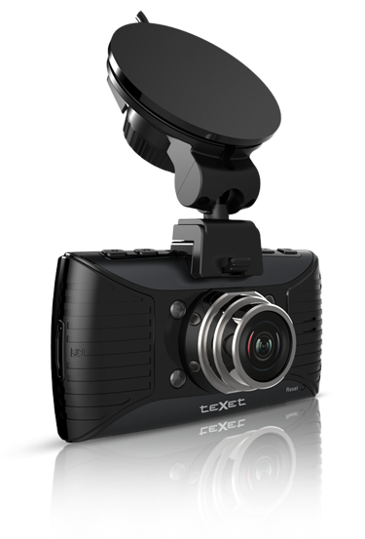
Новые модели видеорегистраторов teXet для FullHD-качества
Компания «Электронные системы «Алкотел» представляет две новые модели видеорегистраторов. teXet DVR-546FHD и DVR-547FHD – устройства на процессоре Novatek с отличными параметрами записи видео. Используя современный технологичный чипсет, удалось сократить затраты на аппаратную базу устройств при неизменно высоком качестве изображения и оптимальном функционале.
Полноценное разрешение FullHD 1920х1080 точек с частотой 30 кадров в секунду стало возможным благодаря связке производительного процессора Novatek 96650 со светочувствительной матрицей Aptina 3135P 3.0 Мп. Для сохранения файлов используется наиболее эффективный стандарт сжатия H.264.
teXet DVR-546FHD и DVR-547FHD отлично подготовлены для съемки в сложных условиях освещения – при ярком солнце или в темное время суток. В новинках реализована технология WDR (Wide Dynamic Range – широкий динамический диапазон), которая позволяет на программном уровне корректировать освещенность по всему кадру, приводя к общему знаменателю засвеченные или, наоборот, затемненные его области. За качество видеоряда также отвечают цифровой стабилизатор и шумоподавитель.
Модели оснащены широкоугольными объективами с оптической схемой из четырех элементов. Светосила стеклянной оптики равна F/2.5, постоянное фокусное расстояние – 3,4 мм, угол обзора при этом составляет 120° по диагонали и охватывает несколько дорожных полос, тротуары, обочину и знаки.
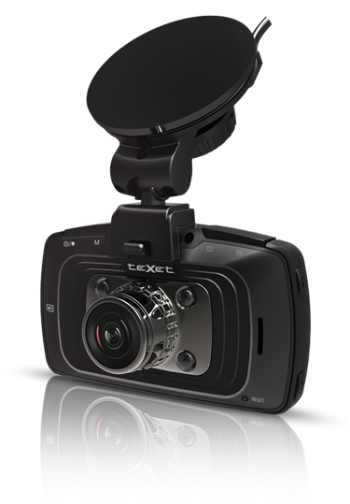
Новинки teXet сохраняют материал в виде фрагментов длительностью 1, 2, 5, 10, 15 или 20 минут. Для того чтобы ненужные данные не требовалось удалять вручную, реализован алгоритм записи в цикл без потери секунд.
Среди удобных функций, позволяющих полностью автоматизировать работу устройств – включение/отключение по подаче питания или датчику движения, режим сна для дисплея по заданному промежутку времени. Также на видео возможна фиксация штампа времени/даты/госномера автомобиля.
Практически всю тыльную сторону DVR-546FHD и DVR-547FHD занимает дисплей с диагональю 2,7 дюйма. Большой экран позволяет оперативно просматривать отснятый материал, корректировать настройки и угол обзора.
Два новых регистратора имеют равные технические возможности, основное отличие моделей – это дизайн.
Исходя из личных предпочтений, пользователь может остановить свой выбор на DVR-546FHD, в оформлении которого преобладает матовый пластик, или DVR-547FHD в преимущественно глянцевом корпусе. В комплектацию новинок включена фирменная система крепления "Easy-Touch".
Современные характеристики и компоненты, возможность снимать видео высокого разрешения указывают на принадлежность teXet DVR-546FHD и DVR-547FHD к Hi-End классу, при этом стоимость новинок одна из самых доступных в сегменте.
Рекомендованная розничная цена teXet DVR-546FHD и DVR-547FHD составляет 3499 рублей.
Технические характеристики моделей:

- Процессор Novatek 96650
- Запись видео: 1920х 1080 при 30 к/с; 1280х720 при 30 к/с, MPEG-4/AVC H.264 сжатие видео
- Цифровой стабилизатор изображения, шумоподавитель
- Видео выход HDMI/AV, форматы NTSC/PAL
- Матрица 3.0 Мп, 1/3” физ. размер, высокая светочувствительность
- Фотосъемка JPEG 2048x1536
- Объектив 120°, широкоугольный, F/2.5, фокусное расстояние 3,4 мм
- Дисплей 2,7”, TFT LCD
- Поддержка внешних карт памяти microSD, microSDHC до 32 ГБ
- Датчик движения
- Циклическая запись, 1, 2, 5, 10, 15, 20 мин. фрагменты, беспрерывная, без потерянных секунд
- Штамп времени/даты/госномера на видеофайле, возможность отключения
- Функция автоматического включения и выключения записи после подачи питания
- Функция автоматического отключения дисплея по заданному промежутку времени
- Встроенный Li-pol аккумулятор 130 мАч
- Физические размеры:
DVR-546FHD – 86x46x19 мм, вес – 64 г
DVR-547FHD – 87x51x16 мм, вес – 69 г
- Комплектность: руководство по эксплуатации, USB-кабель, автомобильное зарядное устройство, универсальное крепление "Easy-Touch", гарантийный талон

Информация о компании
Торговая марка teXet принадлежит компании «Электронные системы «Алкотел», которая имеет 26-летний опыт производственно-внедренческой деятельности. Сегодня продуктовый портфель teXet представлен одиннадцатью направлениями: электронные книги, планшетные компьютеры, GPS-навигаторы, видеорегистраторы, смартфоны, мобильные телефоны, MP3-плееры, проводные и радиотелефоны DECT, цифровые фоторамки и аксессуары. По итогам 2012 года teXet входит в тройку лидеров по товарным категориям: электронные книги (доля рынка РФ в 20%), видеорегистраторы (14%), МР3-плееры (24%), цифровые фоторамки (13%). Торговая марка широко представлена в федеральных сетях: Евросеть, Связной, М.Видео, сеть Цифровых супермаркетов DNS, Эльдорадо, Техносила. В 2012 году состоялся запуск проекта по созданию собственной монобрендовой сети, открыты первые фирменные магазины teXet в Санкт-Петербурге. Больше информации на сайте www.texet.ru

Контактная информация
Адрес компании: г. Санкт-Петербург, ул. Маршала Говорова, д. 52.
+7(812) 320-00-60, +7(812) 320-60-06, доб. 147
Контактное лицо: Ольга Чухонцева, менеджер по PR
e-mail: choa@texet.ru, www.texet.ru

